
Erste Schritte
Kapitel 11
Grafik, Gallery und Fontwork
Dokumente bebildern

Copyright
Dieses Dokument unterliegt dem Copyright © 2011. Die Beitragenden sind unten aufgeführt. Sie dürfen dieses Dokument unter den Bedingungen der GNU General Public License (http://www.gnu.org/licenses/gpl.html), Version 3 oder höher, oder der Creative Commons Attribution License (http://creativecommons.org/licenses/by/3.0/), Version 3.0 oder höher, verändern und/oder weitergeben.
Warennamen werden ohne Gewährleistung der freien Verwendbarkeit benutzt.
Fast alle Hardware- und Softwarebezeichnungen und weitere Stichworte und sonstige Angaben, die in diesem Buch verwendet werden, sind als eingetragene Marken geschützt.
Da es nicht möglich ist, in allen Fällen zeitnah zu ermitteln, ob ein Markenschutz besteht, wird das Symbol (R) in diesem Buch nicht verwendet.
Mitwirkende/Autoren
Erhardt Balthasar  Sigrid Carrera | Christian Kühl  Jochen Schiffers | Klaus-Jürgen Weghorn
Englisches Originaldokument
Ron Faile Jr.
Rückmeldung (Feedback)
Kommentare oder Vorschläge zu diesem Dokument können Sie in deutscher Sprache an die Adresse discuss@de.libreoffice.org senden.
Vorsicht   | Alles, was an eine Mailingliste geschickt wird, inklusive der E-Mail-Adresse und anderer persönlicher Daten, die die E-Mail enthält, wird öffentlich archiviert und kann nicht gelöscht werden. Also, schreiben Sie mit Bedacht!
Danksagung
„Graphics, the Gallery and Fontworks“ basiert auf Kapitel 11 des „Getting Started with OpenOffice.org“ Handbuches. Autoren dieses Kapitels sind:
Agnes Belzunce  Daniel Carrera  Peter Hillier-Brook | Peter Kupfer  Iain Roberts  Jean Hollis Weber | Linda Worthington  Michele Zarri
Datum der Veröffentlichung und Softwareversion
Veröffentlicht am 11.10.2012. Basierend auf der LibreOffice Version 3.3.

Anmerkung für Macintosh Nutzer
Einige Tastenbelegungen (Tastenkürzel) und Menüeinträge unterscheiden sich zwischen der Macintosh Version und denen für Windows- und Linux-Rechnern. Die unten stehende Tabelle gibt
Ihnen einige grundlegende Hinweise dazu. Eine ausführlichere Aufstellung dazu finden Sie in der Hilfedatei des jeweiligen Moduls.
Windows/Linux | entspricht am Mac | Effekt
Menü-Auswahl Extras → Optionen | LibreOffice → Einstellungen | Zugriff auf die Programmoptionen
Rechts-Klick | Control+Klick | Öffnen eines Kontextmenüs
Ctrl (Control)  oder Strg (Steuerung) | ⌘ (Command) | Tastenkürzel in Verbindung mit anderen Tasten
F5 | Shift+⌘+F5 | öffnet den Dokumentnavigator Dialog
F11 | ⌘+T | öffnet den Formatvorlagen Dialog

Inhalt
Anmerkung für Macintosh Nutzer 2
Einführung 5
Bilder einem Dokument hinzufügen 5
Einfügen einer Bilddatei 5
Ziehen und Ablegen (Drag & Drop) 5
Dialog Bild einfügen 5
Verknüpfen einer Bilddatei 6
Einbinden verknüpfter Bilder 7
Einfügen eines Bildes aus der Zwischenablage 7
Einfügen eines Bildes mit einem Scanner 8
Einfügen eines Bildes aus der Gallery 8
Einfügen eines Bildes als Hintergrund 9
Ändern und Positionieren von Bildern 9
Verwalten der LibreOffice Gallery 9
Objekte zur Gallery hinzufügen 10
Methode 1 (Auswahl einer Datei): 10
Methode 2 (Ziehen und Ablegen): 10
Bilder aus der Gallery löschen 11
Neues Thema in die Gallery einfügen 11
Thema aus der Gallery löschen 11
Speicherung der Gallery und der darin befindlichen Objekte 11
Verweissensitiven Grafik mit dem ImageMap-Editor erstellen 12
Zeichenwerkzeuge von LibreOffice benutzen 14
Zeichnungsobjekte erstellen 14
Festlegen oder Ändern von Eigenschaften für Zeichnungsobjekte 15
Ändern der Größe eines Zeichnungsobjekts 15
Zeichnungsobjekte gruppieren 16
Fontwork nutzen 16
Fontworkobjekt erstellen 16
Fontworkobjekt bearbeiten 18
Symbolleiste Fontwork verwenden 18
Symbolleiste Zeichnungsobjekt-Eigenschaften verwenden 19
Menüoptionen verwenden 19
3D-Einstellungen-Symbolleiste verwenden 19
Verschieben und Größenänderung eines Fontworkobjekts 19

Einführung
Sie können Grafik- und Bilddateien sowie Fotos, Zeichnungen oder gescannte Bilder in LibreOffice-Dokumente einfügen. LibreOffice kann verschiedene Vektor-Dateiformate (Strichzeichnung) und Raster-Dateiformate (Bitmap) importieren. Die am häufigsten verwendeten Grafikformate sind GIF, JPG, PNG und BMP. Eine vollständige Liste der Grafikformate, die in LibreOffice importiert werden können, finden Sie im Anhang B „Quelloffene Programme, Offene Standards, OpenDocument “ dieses Handbuchs.
Grafiken in LibreOffice haben drei Grundtypen:
- Bilddateien wie zum Beispiel Fotos, Zeichnungen und gescannte Bilder.
- Diagramme, die mit den Zeichenwerkzeugen von LibreOffice erstellt worden sind.
- Diagramme, die mit der LibreOffice-Komponente Chart erstellt worden sind.
In diesem Kapitel werden Bilder und Diagramme behandelt.
Genauere Beschreibungen über das Arbeiten mit den Zeichenwerkzeugen finden Sie im Draw-Handbuch und im Impress-Handbuch. Eine Anleitung zum Erstellen von Diagrammen finden Sie im Calc-Handbuch.

Bilder einem Dokument hinzufügen
Bilder können auf verschiedene Wege in ein Dokument eingebunden werden: Einfügen einer Bilddatei, direktes Einfügen aus einem Grafikprogramm oder einem Scanner oder Einfügen aus der LibreOffice Gallery.

Einfügen einer Bilddatei
Wenn das Bild in einer Datei auf dem Computer gespeichert ist, können Sie es in ein LibreOffice Dokument mit einer der folgenden Methoden einfügen.

Ziehen und Ablegen (Drag & Drop)
- Öffnen Sie den Dateimanager Ihres Betriebssystems und suchen Sie das Bild, das Sie einfügen möchten. (Streng genommen müssen Sie die Bilddatei suchen, in der das Bild abgespeichert ist.)
- Ziehen Sie das Bild in das Writer-Dokument und legen Sie es an der Stelle ab, an der Sie es haben wollen. Eine vertikale Linie markiert, wo das Bild abgelegt wird.
Diese Methode bettet die Bilddatei in das Writer-Dokument ein, d. h. es speichert eine Kopie der Bilddatei. Um die Datei zu verknüpfen anstatt einzubetten, halten Sie die Strg+Umschalt beim Ziehen des Bildes gedrückt.

Dialog Bild einfügen
- Klicken Sie an die Stelle im LibreOffice-Dokument, an der das Bild eingefügt werden soll.
- Wählen Sie Einfügen → Bild → Aus Datei... im Menü.
- Gehen Sie im Dialog Bild einfügen (Abbildung 1) zu der Datei, die eingefügt werden soll. Markieren Sie diese und klicken Sie auf Öffnen.
Am unteren Ende des Dialogs gibt es zwei Optionen: „Verknüpfen“ und „Vorschau“. Wählen Sie „Vorschau“, um eine Miniaturansicht des ausgewählten Bildes auf der rechten Seite zu sehen. So können Sie sicherstellen, dass Sie die richtige Datei ausgewählt haben. Die Verwendung der Option „Verknüpfung“ wird weiter unten erklärt.
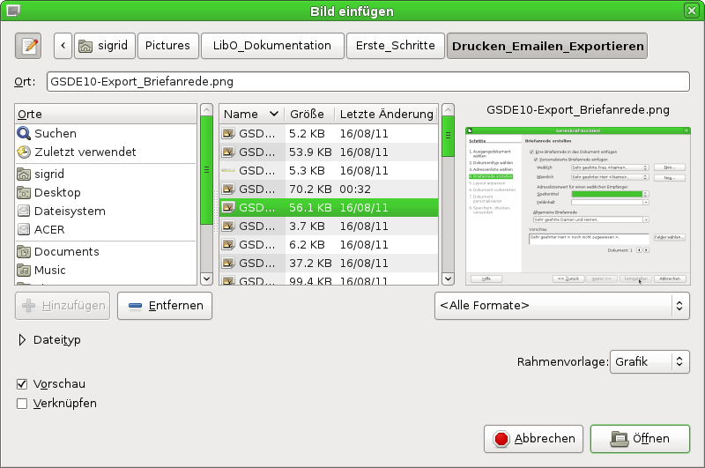
Abbildung 1: Dialog Bild einfügen

Verknüpfen einer Bilddatei
Wenn die Option „Verknüpfen“ im Dialog Bild einfügen gewählt ist, erstellt LibreOffice eine Verknüpfung zu der Bilddatei anstatt eine Kopie des Bildes im Dokument zu speichern. Das Ergebnis ist, dass das Bild in dem Dokument angezeigt wird. Wenn aber das Dokument gespeichert wird, enthält es nur einen Verweis auf die Bilddatei und nicht das Bild selbst. Das Dokument und das Bild bleiben zwei separate Dateien, welche erst zusammengeführt werden, wenn das Dokument erneut geöffnet wird.
Die Verknüpfung eines Bildes hat zwei Vorteile und einen Nachteil:
- Vorteil 1: Verknüpfen kann die Größe des Dokuments reduzieren, weil in dem Dokument die Bilddatei selbst nicht enthalten ist. Die Dateigröße ist normalerweise kein Problem auf einem modernen Computer mit einer angemessenen Menge an Speicher, es sei denn, dass das Dokument viele große Grafikdateien enthält. LibreOffice kann allerdings sehr große Dateien verarbeiten.
- Vorteil 2: Sie können die Bilddatei separat ändern, ohne das Dokument ändern zu müssen, weil die Verknüpfung zur Datei gültig bleibt. Das veränderte Bild erscheint beim nächsten Öffnen des Dokuments. Dies kann ein großer Vorteil sein, wenn Sie (oder jemand anderes) die Bilder aktualisiert.
- Nachteil: Wenn Sie das Dokument an jemanden versenden oder es auf einen anderen Computer verschieben, müssen Sie auch die Bilddateien mitsenden. Ansonsten ist der Empfänger nicht in der Lage, die verknüpften Bilder zu sehen. Sie müssen den Überblick über die Lage der Bilder haben und sicherstellen, dass der Empfänger weiß, wo die Bilder auf einer anderen Maschine abzulegen sind, damit das Dokument diese Bilder finden kann. Zum Beispiel könnte man Bilder in einen Unterordner Namens Bilder (unter dem Ordner mit den Dokumenten) abspeichern. Der Empfänger der Datei muss die Bilder in einen Unterordner mit dem gleichen Namen (unter dem Ordner mit den Dokumenten) abspeichern.
Hinweis | Beim mehrmaligen Einsetzen des gleichen Bildes im Dokument erscheint es vorteilhaft, Verknüpfungen zu erstellen. Dies ist jedoch nicht notwendig, da LibreOffice nur eine Kopie der Bilddatei im Dokument einbettet.

Einbinden verknüpfter Bilder
Im folgenden Absatz wird beschrieben, wie Sie ursprünglich verknüpfte Bilder leicht einzeln einbetten können.
- Öffnen Sie das Dokument in LibreOffice und wählen Sie Bearbeiten → Verknüpfungen.
- Der Dialog Verknüpfungen bearbeiten (Abbildung 2) zeigt alle verknüpften Dateien. Wählen Sie in der Quelldateiliste die Dateien aus, die Sie von „verknüpft“ in „eingebettet“ ändern wollen.
- Klicken Sie auf die Taste Lösen.
- Schließen Sie den Dialog und speichern Sie das Dokument.
Hinweis | Das Vorgehen für die andere Richtung, von „eingebettet“ zu „verknüpft“, ist nicht so einfach. Sie müssen jedes eingebettete Bild einzeln löschen und wieder einzeln mit der Option „Verknüpfen“ auswählen und einfügen.
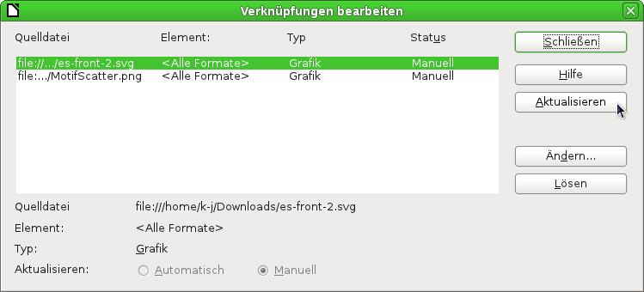
Abbildung 2: Dialog Verknüpfungen bearbeiten

Einfügen eines Bildes aus der Zwischenablage
Über die Zwischenablage können Sie Bilder in ein LibreOffice Dokument aus einem anderen LibreOffice Dokument oder aus anderen Programmen kopieren. Um dies zu tun:
- Öffnen Sie das Quelldokument und das Zieldokument.
- Im Quelldokument wählen Sie das Bild, das kopiert werden soll.
- Bewegen Sie den Mauszeiger über das ausgewählte Bild und drücken Sie Strg+C, um das Bild in die Zwischenablage zu kopieren.
- Wechseln Sie in das Zieldokument.
- Klicken Sie an die Stelle, an der das Bild eingefügt werden soll.
- Drücken Sie Strg+V zum Einfügen des Bildes.
Vorsicht | Wenn die Anwendung, aus der das Bild kopiert wird, geschlossen wird, bevor das Bild in das Ziel eingefügt wurde, kann das Bild, das in der Zwischenablage gespeichert ist, verloren gehen.

Einfügen eines Bildes mit einem Scanner
Wenn ein Scanner an den Computer angeschlossen ist, kann LibreOffice die Anwendung Ihres Betriebssystems zum Scannen aufrufen und das gescannte Objekt in das LibreOffice Dokument als Bild einfügen. Hierzu platzieren Sie den Mauszeiger an der Stelle, an der Sie die Grafik einfügen wollen und wählen Sie Einfügen → Bild → Scannen → Quelle auswählen...
Obwohl dieser Vorgang schnell und einfach ist, ist es unwahrscheinlich, dass das Ergebnis ein hochwertiges Bild in der richtigen Größe sein wird. Sie können bessere Ergebnisse erzielen, indem Sie das gescannte Material in einem Grafikprogramm nachbearbeiten, bevor Sie das resultierende Bild in LibreOffice einfügen.

Einfügen eines Bildes aus der Gallery
Die Gallery bietet eine bequeme Möglichkeit, um wiederverwendbare Objekte wie Grafiken und Sounds zu gruppieren, die Sie in Ihre Dokumente einfügen möchten. Die Gallery steht in allen Komponenten von LibreOffice zur Verfügung. Lesen Sie auch „Verwalten der LibreOffice Gallery“ auf Seite 9. Sie können ein Objekt aus der Gallery in ein Dokument kopieren oder es verknüpfen.
Um ein Objekt einzufügen:
- Wählen Sie Extras → Gallery oder klicken Sie auf das Symbol Gallery in der Symbolleiste Standard (in Writer und Calc) oder der Symbolleiste Zeichnen (in Impress und Draw).
- Wählen Sie ein Thema.
- Wählen Sie mit einem einfachen Mausklick auf ein Objekt.
- Ziehen Sie das Bild in das Dokument und legen es ab.
- Sie können auch mit der rechten Maustaste auf das Objekt klicken und Hinzufügen → Kopie aus dem Kontextmenü wählen.
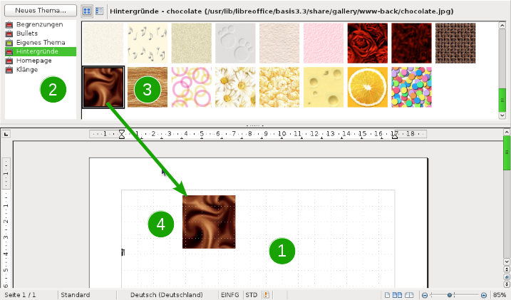
Abbildung 3: Ein Bild aus der Gallery in ein Dokument einfügen
Um ein Objekt als Verknüpfung einzufügen:
- Wählen Sie Extras → Gallery und wählen Sie ein Thema.
- Wählen Sie ein Objekt mit einem einzigen Klick aus, ziehen Sie bei gedrückten Strg+Umschalt-Tasten das Objekt in das Dokument und legen es ab.

Einfügen eines Bildes als Hintergrund
Das Einfügen eines Bildes als Hintergrund erfolgt bei den einzelnen Komponenten von LibreOffice unterschiedlich. Lesen Sie deshalb das Kapitel „Arbeiten mit Grafiken“ des jeweiligen Handbuchs.

Ändern und Positionieren von Bildern
LibreOffice bietet viele Werkzeuge zur Größenänderung und Manipulation, zum Filtern und Positionieren von Bildern, für Umbruch von Text um Grafiken und die Verwendung von Grafiken als Hintergründe und Wasserzeichen. Diese Werkzeuge sind in den Kapiteln „Arbeiten mit Grafiken“ des jeweiligen Handbuchs beschrieben. Allerdings sei empfohlen, eine Anpassung der Grafiken mit einem hochwertigen Bildbearbeitungsprogramm durchzuführen und die Ergebnisse in LibreOffice einzufügen.

Verwalten der LibreOffice Gallery
In der Gallery sind die Bilder nach Themen wie Begrenzungen, Bullets (Aufzählungszeichen), Lineale und Hintergründe zusammengefasst. Sie können andere Gruppen oder Themen erstellen und Ihre eigenen Bilder einfügen oder Erweiterungen mit weiteren Bildern finden.
Der Kasten auf der linken Seite des Fensters Gallery listet die verfügbaren Themen auf. Klicken Sie auf ein Thema, um dessen Inhalt im rechten Bereich des Fensters Gallery anzuzeigen.
Sie können die Gallery in der Symbolansicht oder in der Detailansicht betrachten.
Standardmäßig ist die Gallery über dem Arbeitsbereich angedockt. Um die Gallery nach unten zu vergrößern oder verkleinern, positionieren Sie den Mauszeiger über der Linie, die die Gallery vom Arbeitsbereich trennt (Abbildung 4). Wenn der Mauszeiger sich in parallele Linien mit Pfeilen ändert, ziehen Sie diese nach unten. Der Arbeitsbereich wird dabei automatisch skaliert. Um sie ganz aus- oder wieder einzuklappen, können Sie auch auf die Schaltfläche Ausblenden in der Mitte der Linie, die die Gallery vom Arbeitsbereich trennt klicken.
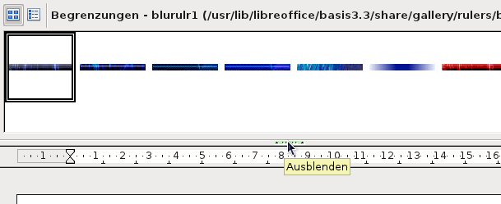
Abbildung 4: Gallery: Aus- oder Einblenden
Wie bei anderen angedockten Fenster können Sie die Gallery auch „schweben“ lassen, indem Sie den Mauszeiger über eine Kante des Gallery-Fensters führen und bei gedrückter Strg-Taste darauf doppelklicken oder klicken und mit gedrückter Maustaste wegziehen (Abbildung 5). Wiederholen Sie einen dieser Vorgänge, um die Gallery wieder anzudocken, wobei die Variante durch ziehen etwas Feingefühl bedarf.
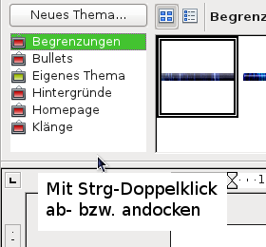
Abbildung 5: Gallery Ab- und Andocken
Unter Linux sind die Standardthemen gesperrt, d. h. es können keine Elemente zu diesen Themen hinzugefügt oder daraus gelöscht werden. Auch unter Windows sind die Standardthemen gesperrt, wenn Sie LibreOffice als User ohne Administratorrechte ausführen. Die gesperrten Themen sind leicht erkennbar, indem Sie mit der rechten Maustaste auf diese klicken. Die einzig verfügbare Option im Kontextmenü ist Eigenschaften. Die gesperrten Themen besitzen ein rötliches Symbol.
In einer Standardinstallation ist von den vorgegebenen Themen nur das Thema „Eigenes Thema“ anpassbar. Neue Themen können hinzugefügt werden, wie im Abschnitt "Neues Thema in die Gallery einfügen" auf Seite 11 beschrieben wird.
Hinweis | Unter Windows können auch die Standardthemen verändert werden, wenn Sie LibreOffice als Administrator ausführen. Sie lassen sich allerdings nicht löschen.

Objekte zur Gallery hinzufügen
Wenn Sie der Gallery Bilder wie zum Beispiel ein Firmenlogo hinzufügen, können Sie diese Bilder später ganz einfach in ein Dokument einfügen. Sie können Bilder nur in das Thema „Eigenes Thema“ oder in ein anderes Thema, das Sie selbst erstellt haben, einfügen. Diese sind durch ein grünes Symbol in der Liste der Themen gekennzeichnet.

Methode 1 (Auswahl einer Datei):
- Klicken Sie mit rechts auf ein Thema und wählen Sie Eigenschaften...
- Im Dialog Eigenschaften von Thema wählen Sie das Register Dateien und klicken Sie auf die Schaltfläche Dateien suchen... Der Dialog Pfad auswählen öffnet sich.
- Geben Sie den Pfad, in dem sich die gewünschte Datei befindet, ein oder navigieren Sie zu dem entsprechenden Pfad.
- Klicken Sie auf OK, um den Dialog Pfad auswählen zu schließen.
- Eine Liste von Grafikdateien wird angezeigt. Sie können den Filter Dateityp verwenden, um die Auswahl einzugrenzen.
- Wählen Sie die Dateien, die Sie hinzufügen möchten. Um mehr als eine Datei auszuwählen, halten Sie die Strg-Taste gedrückt, während Sie jede weitere Datei auswählen. Um eine Vorschau zu erhalten, aktivieren Sie die Option „Vorschau“.
- Klicken Sie schließlich auf Hinzufügen.

Methode 2 (Ziehen und Ablegen):
- Öffnen Sie ein Dokument mit dem Bild, das Sie der Gallery hinzufügen möchten, und wählen Sie das Thema in der Gallery aus, zu dem Sie es hinzufügen wollen.
- Positionieren Sie den Mauszeiger über dem Bild, ohne darauf zu klicken.
- Wenn sich der Mauszeiger in das Symbol einer Hand wandelt, enthält das Bild eine Verknüpfung. Wenn das Bild als Kopie eingefügt werden soll, halten Sie die Alt-Taste gedrückt, während Sie auf das Bild klicken.
Wenn sich der Mauszeiger nicht zu einem Handsymbol ändert, klicken Sie einfach auf das Bild, um es auszuwählen.
- Sobald das Bild ausgewählt ist, werden um das Bild grüne Griffe angezeigt. Halten Sie die linke Maustaste für mehr als eine Sekunde gedrückt, bis ein Cursor am linken Bildrand zu blinken beginnt. Danach ziehen Sie das Bild bei gedrückter Maustaste in das Thema in der Gallery. Am Mauszeiger bildet sich dabei ein kleines Rechteck, während das Bild an seine Position bleibt.
- Lassen Sie die Maustaste los und legen das Bild in dem von Ihnen vorgesehenen Thema ab.
Tipp | Die Anwendung von Ziehen und Ablegen bedarf ggf. einer gewissen Übung. Lassen Sie sich nicht entmutigen.

Bilder aus der Gallery löschen
Um ein Bild aus der Gallery zu löschen, gehen Sie folgendermaßen vor:
- Klicken Sie mit der rechten Maustaste auf den Namen der Bilddatei oder auf die Miniatur in der Gallery.
- Klicken Sie im Kontextmenü auf Löschen. Eine Meldung erscheint mit der Frage, ob Sie dieses Objekt wirklich löschen wollen. Klicken Sie auf Ja.
Hinweis | Das Löschen eines Bildes aus der Liste in der Gallery löscht nicht die Datei von der Festplatte oder einem anderen Ort.

Neues Thema in die Gallery einfügen
Um ein neues Thema in die Gallery hinzuzufügen, gehen Sie folgendermaßen vor:
- Klicken Sie auf Neues Thema... oberhalb der Liste der Themen.
- Im Dialog Eigenschaften des neuen Themas geben Sie in der Registerkarte Allgemein einen Namen für das neue Thema ein.
- Klicken Sie auf die Registerkarte Dateien und fügen Sie wie in „Objekte zur Gallery hinzufügen“ auf Seite 10 beschrieben dem Thema Bilder hinzu.

Thema aus der Gallery löschen
Sie können nur Themen, die Sie der Gallery hinzugefügt haben, löschen. So löschen Sie ein Thema aus der Gallery:
- Öffnen Sie die Gallery.
- Im linken Bereich der Gallery wählen Sie aus der Liste das Thema, das Sie löschen möchten.
- Klicken Sie mit der rechten Maustaste auf das Thema, wählen Sie im Kontextmenü Löschen und bestätigen die anschließende Meldung mit Ja.

Speicherung der Gallery und der darin befindlichen Objekte
Bilder und andere Objekte, die in der Gallery angezeigt werden, können sich überall auf der Festplatte Ihres Computers, auf einem Netzlaufwerk oder auf einem anderen Speichermedium befinden. Die Listen in der Gallery beziehen sich auf den Speicherort von jedem Objekt. Wenn Sie Bilder in die Gallery hinzufügen, werden die Dateien nicht verschoben oder kopiert, sondern nur die Position von jedem neuen Objekt als Referenz aufgenommen.
In einer Arbeitsgruppensituation haben Sie zum Beispiel Zugriff auf eine gemeinsame Gallery, in der Sie den Inhalt nicht ändern können, oder auf eine benutzereigene Gallery, in der Sie Objekte hinzufügen, ändern oder löschen dürfen.
Der Standort der benutzereigenen Gallery ist in Extras → Optionen... → LibreOffice → Pfade angegeben. Sie können diesen Speicherort ändern und die Dateien der Gallery (*.sdv) auf andere Computer kopieren.
Inhalte der Gallery, die mit LibreOffice bereitgestellt werden, sind an einem anderen Ort gespeichert. Sie können dessen Pfad nicht ändern.

Verweissensitiven Grafik mit dem ImageMap-Editor erstellen
Eine verweissensitive Grafik definiert Bereiche innerhalb eines Bildes (sogenannte Hotspots) mit Verlinkungen zu Internetadressen, anderen Dateien auf dem Computer oder Teilen des gleichen Dokuments. Diese Hotspots sind das Äquivalent zu Textlinks (beschrieben in Kapitel 12 dieses Handbuches). Mit einem Klick auf einen Hotspot wird LibreOffice angewiesen, die verknüpfte Seite im entsprechenden Programm zu öffnen (zum Beispiel dem Standardbrowser für eine HTML-Seite, LibreOffice Calc für eine ODS-Datei oder den PDF-Betrachter für eine PDF-Datei). Sie können Hotspots für verschiedene Formen festlegen und mehrere Hotspots im gleichen Bild einschließen.
Um Hotspots mithilfe des ImageMap-Editors zu erstellen, gehen Sie wie folgt vor:
- In Ihrem LibreOffice-Dokument wählen Sie das Bild, in dem Sie die grafischen Verlinkungen definieren wollen.
- Wählen Sie Bearbeiten → ImageMap aus dem Menü. Der ImageMap-Editor (Abbildung 6) wird geöffnet.
- Nutzen Sie die Werkzeuge und Felder im Dialog, um die Bereiche im Bild und deren Verknüpfungen zu definieren.
- Klicken Sie auf das Symbol Zuweisen , um die Einstellungen zu übernehmen.
- Wenn Sie fertig sind, klicken Sie auf das Symbol Speichern, um die verweissensitive Grafik in einer Datei zu speichern. Klicken Sie auf das „X“ in der rechten oberen Ecke, um den Dialog zu schließen.
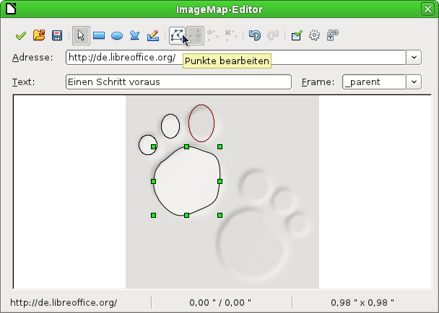
Abbildung 6: ImageMap-Editor
Der größte Teil des Dialogs zeigt das Bild, auf dem die Hotspots definiert werden sollen. Ein Hotspot wird durch eine Linie, die seiner gewählten Form entspricht, dargestellt.
Die Symbolleiste am oberen Rand des Dialoges enthält die folgenden Werkzeuge:
- Zuweisen: Klicken Sie diese Schaltfläche, um die Änderungen zu übernehmen.
- Symbole zum Laden, Speichern und für die Auswahl.
- Werkzeuge für die Erstellung einer Hotspot Form: diese Tools arbeiten in genau der gleichen Weise wie die entsprechenden Werkzeuge in der Symbolleiste Zeichnen.
- Punkte bearbeiten, Punkte verschieben, Punkte einfügen, Punkte löschen: erweiterte Bearbeitungswerkzeuge, um die Form eines Polygon-Hotspots zu verändern. Wählen Sie Punkte bearbeiten, um die anderen Werkzeuge zu aktivieren.
- Aktiv: Schaltet den Status eines ausgewählten Hotspots zwischen aktiv und inaktiv um.
- Makro: Verbindet ein Makro mit einem Hotspot anstatt nur auf die Verknüpfung eines Hyperlinks zu verweisen.
- Eigenschaften: Legt die Eigenschaften des Hyperlinks fest und fügt das Attribut „name“ zum Hyperlink hinzu.
Unterhalb der Symbolleiste sind für den ausgewählten Hotspot angegeben:
- Adresse: die Adresse, auf die der Hyperlink verweist. Wenn Sie auf einen Anker in einem Dokument verweisen möchten, schreiben Sie die Adresse in folgendem Format: file:///<Pfad>/<Dokumentname>#<Ankername>.
- Text: Geben Sie den Text ein, den Sie anzeigen möchten, wenn der Mauszeiger über den Hotspot bewegt wird.
- Frame: wo das Ziel des Hyperlinks geöffnet wird: Wählen Sie zwischen „_blank“ (öffnet in einem neuen Browser-Fenster), „_self“ (öffnet sich im aktiven Browser-Fenster), „_top“ oder „_parent“.
Tipp | Der Wert „_self“ für den Zielrahmen wird in den allermeisten Fällen gut funktionieren. Es ist daher nicht empfehlenswert, die anderen Möglichkeiten zu nutzen. Experimentieren Sie mit den einzelnen Einstellungen, um die unterschiedlichen Wirkungen herauszufinden.

Zeichenwerkzeuge von LibreOffice benutzen
In LibreOffice können Sie die Zeichenwerkzeuge benutzen, um Bilder wie einfache Diagramme mit Rechtecken, Kreisen, Linien, Texten und anderen vordefinierten Formen zu erstellen. Sie können auch mehrere Zeichnungsobjekte als eine Einheit anordnen, sodass diese ihre relative Position und Proportion behalten.
Sie können die Zeichnungsobjekte direkt auf einer Seite in Ihrem Dokument platzieren oder in einem Rahmen einfügen.
Sie können die Zeichenwerkzeuge dazu verwenden, um Fotos, Bildschirmfotos oder andere Abbildungen von anderen Programmen zu kommentieren. Dies wird aber aus folgenden Gründen nicht empfohlen:
- Leider können Sie keine Bilder in einer Gruppe mit Zeichenobjekten einfügen, sodass diese von der Orientierung in Ihrem Dokument abweichen.
- Wenn Sie ein Dokument in ein anderes Format wie zum Beispiel HTML konvertieren, bleiben die Zeichenobjekte und die Bilder nicht zugeordnet, sondern sie werden separat gespeichert.
Wenn Sie komplexe Zeichnungen erstellen müssen, empfiehlt es sich, LibreOffice Draw mit vielen weiteren Funktionen wie Ebenen, Stilen usw. zu verwenden.

Zeichnungsobjekte erstellen
Um die Zeichenwerkzeuge zu verwenden und Zeichnungsobjekte zu erstellen, lassen Sie sich die Symbolleiste Zeichnen (Abbildung 7) anzeigen, indem Sie Ansicht → Symbolleiste → Zeichnen anklicken.
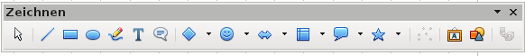
Abbildung 7: Symbolleiste Zeichnen
Wenn Sie die Zeichenwerkzeuge wiederholt verwenden wollen, können Sie diese von Ihrem vorgegebenen Platz abreißen und an einen für Sie geeigneten Platz auf dem Fenster verschieben.
Um eine Zeichnung zu verwenden:
- Klicken Sie in das Dokument, in dem die Zeichnung verankert werden soll. Sie können die Verankerung später noch ändern.
- Wählen Sie das Werkzeug aus der Symbolleiste Zeichnen (Abbildung 7). Der Mauszeiger verwandelt sich in einen Zeiger für Zeichnungsfunktionen 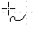.
- Bewegen Sie den Fadenkreuzzeiger an die Stelle im Dokument, an der Sie die Grafik angezeigt haben wollen, klicken Sie dann darauf und ziehen Sie den Fadenkreuzzeiger auf die gewünschte Größe. Lassen Sie die Maustaste los. Die ausgewählte Zeichenart bleibt aktiv, sodass Sie ein anderes Objekt des gleichen Typs zeichnen können.
- Um die ausgewählte Zeichenfunktion zu verlassen, drücken Sie die Esc-Taste oder klicken Sie auf das Symbol Auswahl auf der Symbolleiste Zeichnen.
- Sie können nun die Eigenschaften des Zeichenobjektes (Füllfarbe, Linienart und -gewichtung, Verankerung und andere) entweder mithilfe der Symbolleiste Zeichnungsobjekt-Eigenschaften (Abbildung 8) oder mit einem Klick der rechten Maustaste auf das Zeichnungsobjekt ändern.

Festlegen oder Ändern von Eigenschaften für Zeichnungsobjekte
Sie können vor der Erstellung eines Zeichnungsobjektes dessen Eigenschaften festlegen. Gehen Sie dazu folgendermaßen vor:
- In der Symbolleiste Zeichnen (Abbildung 7) klicken Sie auf das Werkzeug Auswahl .
- In der Symbolleiste Zeichnungsobjekt-Eigenschaften (Abbildung 8) klicken Sie auf das Symbol für jede Eigenschaft und wählen Sie den gewünschten Wert für diese Eigenschaft aus.
- Für eine weitere Auswahl oder, um neue Attribute zu definieren, klicken Sie auf die Symbole Flächen- oder Linienstil in der Symbolleiste.
Abbildung 8: Symbolleiste Zeichnungsobjekt-Eigenschaften
Der Standardwert, den Sie einstellen, gilt für das aktuelle Dokument und die aktuelle Sitzung. Er wird nicht beibehalten, wenn Sie das Dokument schließen. Außerdem gilt der von Ihnen eingestellte Wert nicht für ein anderes von Ihnen geöffnete Dokument. Die Vorgaben gelten für alle Zeichnungsobjekte außer Textobjekte.
Um die Eigenschaften für ein vorhandenes Zeichnungsobjekt zu ändern:
- Wählen Sie das Objekt.
- Gehen Sie wie oben beschrieben vor.
Sie können auch die Position und Größe, Drehung und Neigung und Eckenradius des Zeichnungsobjekts ändern:
- Klicken Sie mit der rechten Maustaste auf das Zeichnungsobjekt und wählen Sie dann Position und Größe aus dem Kontextmenü. Der Dialog Position und Größe wird angezeigt.
- Stellen Sie die gewünschten Eigenschaften ein.

Ändern der Größe eines Zeichnungsobjekts
Die Vorgehensweise für eine Größenänderung eines Zeichnungsobjekts ist identisch zu der Vorgehensweise für eine Größenänderung eines Bildes.
Wählen Sie das Objekt, klicken Sie auf einen der acht Griffe und ziehen Sie diesen an die neue Position. Für eine skalierte Größe (das Verhältnis von Breite zu Höhe bleibt gleich) wählen Sie einen der Eckpunkte und halten Sie die Umschalt-Taste gedrückt, während Sie den Griff an die neue Position ziehen.
Für anspruchsvollere Steuerungen der Größe des Objekts wählen Sie Format → Objekt → Position und Größe... aus dem Menü oder klicken mit der rechten Maustaste und wählen im Kontextmenü Position und Größe... Verwenden Sie den Dialog Position und Größe, um die Breite und Höhe unabhängig voneinander einzustellen. Wenn die Option Seitenverhältnis beibehalten ausgewählt ist, werden die beiden Dimensionen so geändert, dass das Verhältnis der skalierten Größe beibehalten wird.

Zeichnungsobjekte gruppieren
So gruppieren Sie Zeichnungsobjekte:
- Wählen Sie ein Objekt, halten Sie die Umschalt-Taste gedrückt und wählen das andere Objekt oder die anderen Objekte, die Sie in die Gruppe aufnehmen wollen. Der Begrenzungsrahmen mit den Griffen wird erweitert und umfasst alle ausgewählten Objekte.
- Wenn alle Objekte ausgewählt sind, wählen Sie Format → Gruppieren → Gruppieren aus dem Menü oder bewegen Sie den Mauszeiger über eines der Objekte, klicken mit der rechten Maustaste darauf und wählen Gruppe → Gruppieren aus dem Kontextmenü.
Hinweis | Sie können kein eingebettetes oder verknüpftes Bild in einer Gruppe mit Zeichnungsobjekten gruppieren.

Fontwork nutzen
Sie können zwei verschiedene Symbolleisten für die Erstellung und Bearbeitung eines Fontworkobjekts verwenden.
- Gehen Sie zu Ansicht → Symbolleisten → Fontwork (Abbildung 9).
- Wenn Sie auf ein vorhandenes Fontworkobjekt klicken, wechselt die Symbolleiste Format und zeigt die Optionen für Fontworks. Die Inhalte dieser Symbolleiste hängen von der LibreOffice-Komponente ab, in der sie verwendet wird.
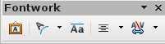
Abbildung 9: Symbolleiste Fontwork

Fontworkobjekt erstellen
Zum Erstellen eines Fontworkobjekts gehen Sie folgendermaßen vor:
- In der Symbolleiste Zeichnen oder Fontwork klicken Sie auf das Symbol Fontwork Gallery .
Wenn die Symbolleiste Zeichnen nicht angezeigt wird, gehen Sie zu Ansicht → Symbolleisten → Zeichnen, um diese anzuzeigen (Abbildung 10).
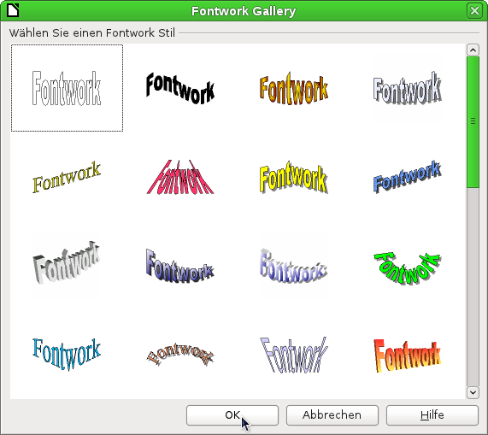
Abbildung 10: Fontwork Gallery
- In der Fontwork Gallery wählen Sie einen Fontworkstil und klicken Sie dann auf OK. Das Fontworkobjekt wird in Ihrem Dokument angezeigt. Beachten Sie die blauen Quadrate an den Ecken, welche anzeigen, dass das Objekt ausgewählt ist, sowie auf den gelben Punkt. Diese Markierungspunkte werden in „Verschieben und Größenänderung eines Fontworkobjekts“ auf Seite 19 beschrieben.
- Doppelklicken Sie auf das Objekt, um den Fontworktext zu bearbeiten. Geben Sie Ihren gewünschten Text an der Stelle des schwarzen Textes „Fontwork“ ein, der in dem Objekt erscheint (Abbildung 11).
- Klicken Sie irgendwo in einen freien Raum außerhalb des Rahmens oder drücken Sie Esc, um die Änderungen zu übernehmen.
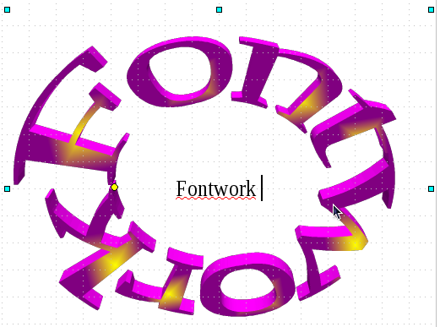
Abbildung 11: Fontwork: Text bearbeiten

Fontworkobjekt bearbeiten
Die Attribute eines Fontworkobjektes können geändert werden. Verwenden Sie dazu die Symbolleiste Fontwork, die Symbolleiste Format oder die Fontworkoptionen im Menü. Die Vorgehensweise wird in den folgenden Abschnitten beschrieben. Wenn das ausgewählte Fontworkobjekt ein 3D-Objekt ist, können Sie auch die Symbolleiste 3D-Einstellungen verwenden.

Symbolleiste Fontwork verwenden
Stellen Sie zunächst sicher, dass die Symbolleiste Fontwork sichtbar ist. Wenn Sie diese nicht sehen, gehen Sie zu Ansicht → Symoblleisten → Fontwork.
Die einzelnen Fontworkobjekte können bearbeitet werden, indem Sie auf die verschiedenen Symbole klicken.
Icon | Beschreibung
 | Fontwork-Form: Ändert die Form des ausgewählten Objekts. Sie können aus einer Palette von Formen wählen. | 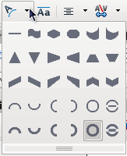  Abbildung 12: Symbolleiste Fontwork mit Formenauswahl
 | Fontwork-Buchstaben mit gleicher Höhe: Ändert die Höhe der Zeichen im Objekt. Schaltet zwischen normaler Höhe (einige Zeichen größer als andere wie zum Beispiel die Buchstaben, d, h, l und andere) und alle Buchstaben auf gleicher Höhe um. | 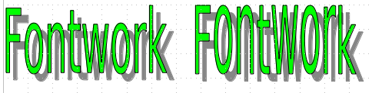  Abbildung 13: Links: Normaler Schriftstil; rechts: gleiche Buchstabenhöhe
 | Fontwork-Ausrichtung: Ändert die Ausrichtung der Zeichen. Zur Auswahl stehen linksbündig, zentriert, rechtsbündig, Wortausrichtung und Streckung ausrichten. Die Auswirkungen der Ausrichtung des Textes kann man nur sehen, wenn sich der Text über zwei oder mehr Zeilen erstreckt. Im Modus Streckung ausrichten werden alle Zeilen vollständig gefüllt. | 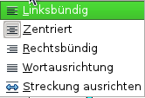  Abbildung 14: Fontwork: Textausrichtung
 | Fontwork-Zeichenabstand: Änderungen des Zeichenabstands und Kernings im Objekt. Für benutzerdefinierten Abstand geben Sie einen prozentualen Wert ein:  - 100% ist ein normaler Abstand.  - Weniger als 100% ist ein enger Abstand.  - Mehr als 100% ein weiter Abstand. | 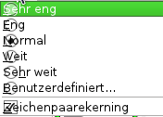  Abbildung 15: Fontwork: Zeichenabstand (Kerning)

Symbolleiste Zeichnungsobjekt-Eigenschaften verwenden
Wenn Sie auf das Fontworkobjekt klicken, erscheint die Symbolleiste Zeichnungsobjekt-Eigenschaften. Hier können Sie die verschiedenen Eigenschaften einstellen und verändern.
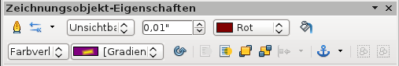
Abbildung 16: Symbolleiste Zeichnungsobjekt-Eigenschaften
Abbildung 16 zeigt die Symbolleiste schwebend. In der Standardkonfiguration ist die Symbolleiste Format als eine der Symbolleisten unterhalb der Menüleiste angedockt.
Die Einstellungsmöglichkeiten sind die gleichen wie die für andere Zeichnungsobjekte. Weitere Informationen hierzu finden Sie im Draw-Handbuch.

Menüoptionen verwenden
Die Optionen im Menü Format können Sie zum Beispiel dazu verwenden, um die ausgewählten Frontworkobjekte zu verankern, auszurichten, anzuordnen und zu gruppieren, Text um sie herum fließen zu lassen oder um sie horizontal oder vertikal zu spiegeln.
Sie können auch mit der rechten Maustaste auf ein Fontworkobjekt klicken und viele dieser Optionen aus dem Kontextmenü wählen. Das Kontextmenü bietet auch schnellen Zugriff auf die Dialoge Linie, Fläche, Text und Position und Größe. Weitere Informationen über all diese Optionen im Menü finden Sie im Draw-Handbuch.

3D-Einstellungen-Symbolleiste verwenden
Wenn das ausgewählte Fontworkobjekt ein 3-D-Objekt ist, können Sie auch die Optionen auf der Symbolleiste 3D-Einstellungen verwenden. Sie können auch ein 2-D Fontworkobjekt in ein 3-D-Objekt umwandeln (oder ein 3-D-Objekt in ein 2-D-Objekt), indem Sie das Symbol Extrusion ein / aus in der Symbolleiste 3D-Einstellungen anklicken. Weitere Informationen hierzu finden Sie im Draw-Handbuch.
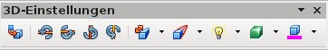
Abbildung 17: Symbolleiste 3D-Einstellungen

Verschieben und Größenänderung eines Fontworkobjekts
Wenn Sie ein Fontworkobjekt auswählen, werden acht blaue Quadrate (sogenannte „Griffe“) um den Rand des Objekts angezeigt. Ziehen Sie diese Griffe, um das Objekt zu ändern.
Zusätzlich erscheint ein gelber Punkt auf dem Objekt. Wenn Sie den Mauszeiger über diesen gelben Punkt bewegen, ändert sich der Zeiger in ein Handsymbol. Sie können den Punkt in verschiedene Richtungen ziehen, um das Objekt zu verzerren.
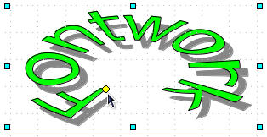
Abbildung 18: Fontwork: Griffe
Fährt man mit dem Mauszeiger über andere Teile des Objekts, ändert sich der Zeiger in die üblichen Symbole für das Ziehen eines Objektes.
Für eine präzise Steuerung der Position und der Größe des Objekts verwenden Sie den Dialog Position und Größe.

